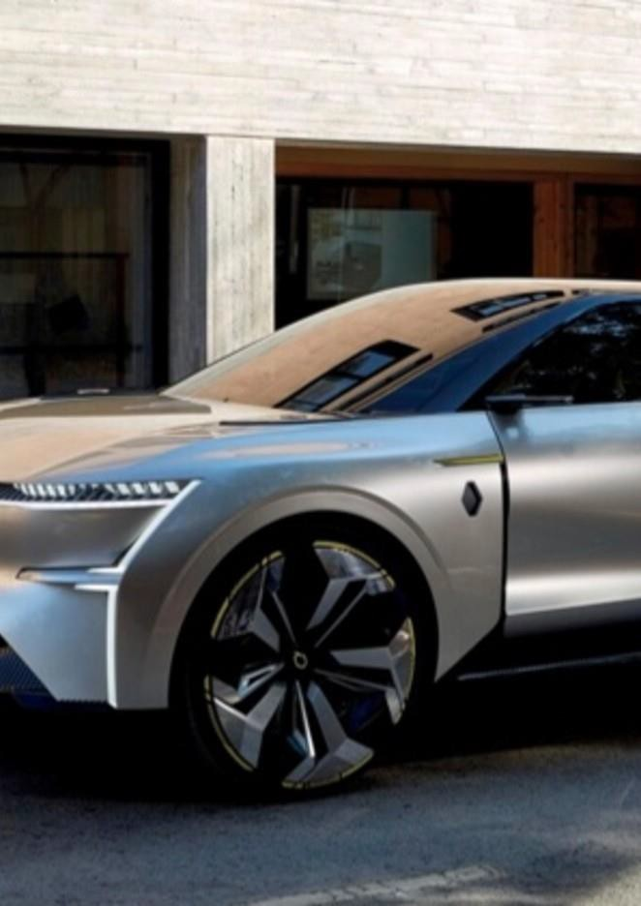

Renault a kinematografie – společná historie
Tisková zpráva
- května 2020

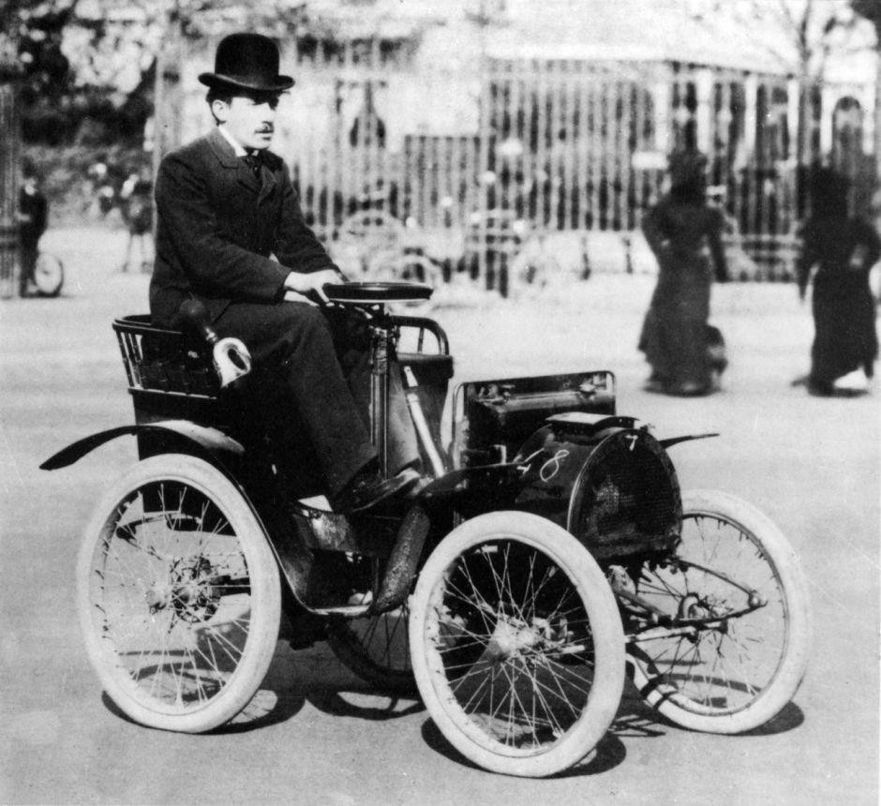

120 let společné historie Renaultu a filmu
  - 40 automobilů Renault je každoročně využíváno pro 200 filmových produkcí
  - 37 let spolupráce Renaultu s filmovým festivalem v Cannes
  - 300 automobilů Renault k dispozici pro organizátory festivalů v roce 2019

Od vzniku značky Renault a zrození kinematografie ve Francii před více než sto lety jsou jejich osudy navzájem těsně propojeny. V roce 1895 si bratři Lumièrové nechali patentovat první kinematograf a založili své studio v Boulogne-Billancourt, nedaleko ostrova Seguin, kde o několik let později vznikly první továrny Renault.

Od samého začátku existence firmy Renault Frères, to znamená od roku 1899, využíval Louis Renault, jeden z jejích zakladatelů, příležitosti, které nabízí kinematografie, k propagaci svých automobilů. Ve stejném roce bratři Lumièrové vytvořili krátký film, ve kterém Louis Renault vystoupil za volantem prvního modelu značky, jímž byl Renautl Type A – malé auto, které osobně vyprojektoval a uvedl na trh.

Od té doby francouzského výrobce s desátou můzou spojuje zvláštní svazek. Automobily Renault se dnes každoročně objevují v přibližně čtyřiceti filmových produkcích.

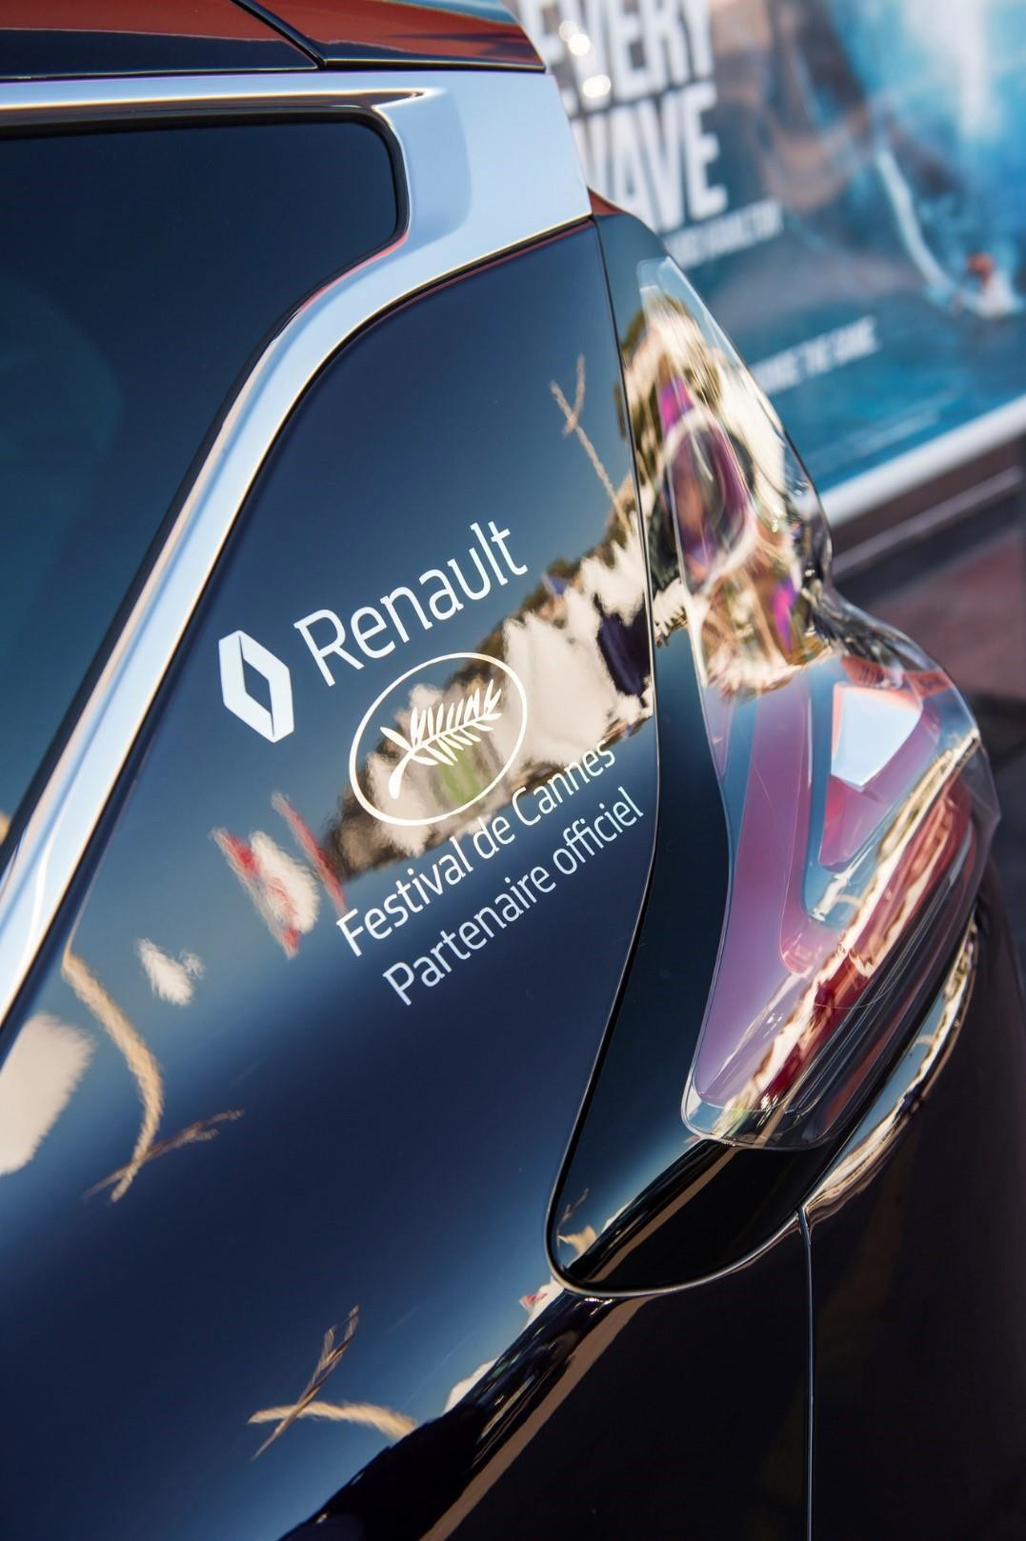

Renault každoročně doprovází filmové festivaly po celém světě, kde přepravuje hvězdy, které se procházejí po nejslavnějších červených kobercích.
Renault je oficiálním automobilovým partnerem následujících festivalů:
- Filmový festival v Cannes,

- Ceremonie předávání cen César,
- Americký filmový festival v Deauville,
- Mezinárodní festival komediálních filmů v Alpe d'Huez,
- Festival romantických filmů v Cabourgu,
- Festival frankofonních filmů v Angoulême,
- Filmový festival bratří Lumièrů v Lyonu (Grand Lyon Film Festival),
- Online Festival francouzského filmu,
- Mezinárodní festival audiovizuálních programů.

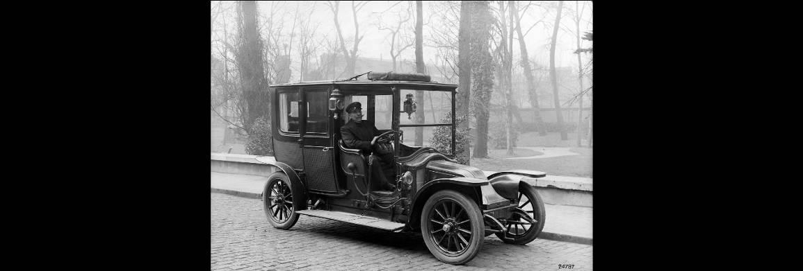

„Titanic“ je film, který se v době své premiéry stal největším kasovním trhákem všech dob. Vypráví tragický příběh legendárního britského transatlantického parníku, který se potopil v roce 1912 během své první plavby do Spojených států amerických. Kromě množství dalších předmětů se v nákladovém prostoru lodi nacházel také model Renaultu Type CB. Patřil Williamovi Ernestovi Carterovi, který cestoval první třídou (a byl jedním z těch, kdo byli zachráněni). Carter chtěl automobil převézt do Ameriky. Milostná scéna s Leonardem Di Capriem a Kate Winsletovou byla natočena v interiéru repliky slavného modelu z roku 1910.

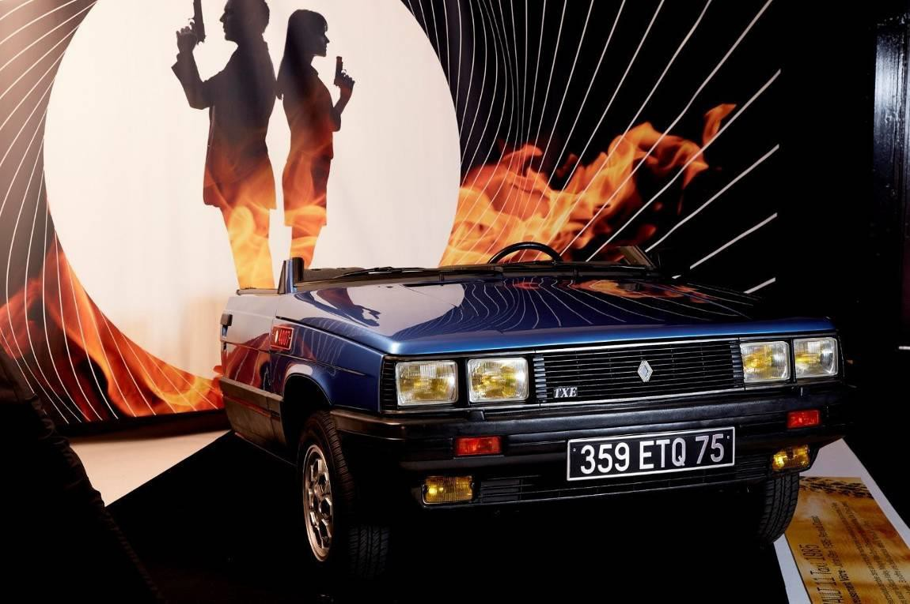

Renault 11, v osmdesátých letech minulého století nejlépe prodávaný vůz v rámci své třídy, se stal hrdinou jedné z nejvelkolepějších scén filmové honičky ve filmu „Vyhlídka na vraždu“ („A View to a Kill“) z cyklu dobrodružství Jamese Bonda. Roger Moore, který ztvárňuje postavu slovutného britského tajného agenta, v ní vyhazuje řidiče z R11 zaparkovaného u úpatí Eiffelovy věže, a pak začíná bravurní rallye podél Seiny při honbě padákového kluzáku. V zápalu akce, kterou provádí agent 007, ztrácí R11 střechu po srážce se zamčenou závorou a po chvíli je zkráceno o polovinu při střetu s autem přijíždějícím z protisměru.

Renault Type NN – „Indiana Jones a poslední křížová výprava“ („Indiana Jones and the Last Crusade“), režisér Steven Spielberg (1989)

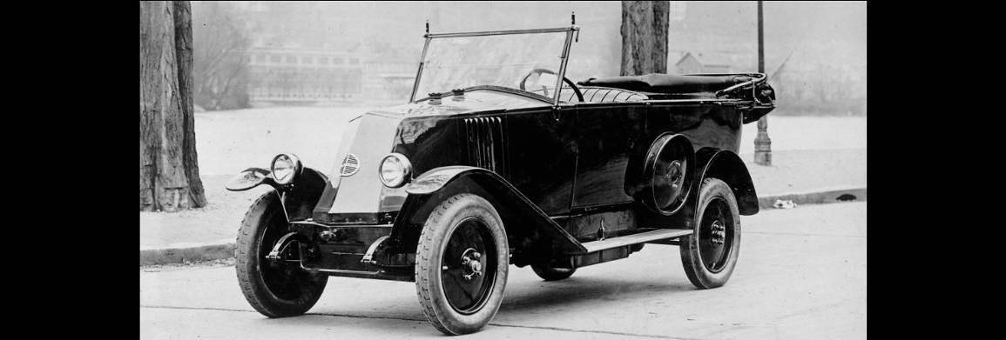

Modelu Renault Type NN, který byl vyráběn v letech 1924–1929, bylo prodáno 150 000 exemplářů. Šedesát let po ukončení jeho výroby natočil Steven Spielberg třetí část série dobrodružství Indiana Jonese. Na jedné z nejslavnějších scén představujících pronásledování tanku přes poušť se podílí čtyřdveřová verze Renaultu Torpedo z roku 1928.

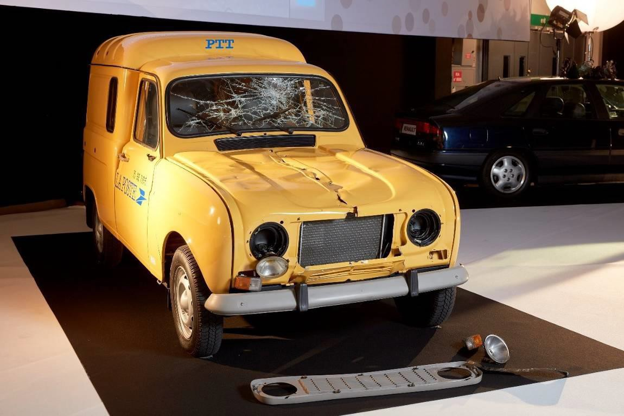

Nebylo by možné psát o Renaultech a kinematografii, a nezmínit přitom film „Návštěvníci“ („Les Visiteurs“ – 1993) a model Renault 4 F4, který v něm vystupuje ve žlutých poštovních barvách. Dodávkový vůz, který hlavní hrdinové – Godefroy de Montmirail (Jean Reno) a Jacquouille/Jacquart (Christian Clavier) – podrobí tvrdému testu, je verzí van z roku 1983. O rok později natočila skupina francouzských komiků Les Nuls (Alain Chabat, Chantal Laubyová a Dominique Farrugia) komedii „La Cité de la Peur“ (Město strachu – bez českého názvu) a se sobě vlastním smyslem pro humor v jedné scéně vzdala hold Renaultu, když představila parodii reklamy na Renault Safrane v limitované verzi Palme d'Or.

Rok 2003 – další komedie a další Renault. Ve filmu „Kdo zabil Pamelu Rose?“ („Mais qui a tué Pamela Rose“) cestují Kad Merad a Olivier Baroux žlutým Renaultem a na jeho dveřích můžeme vidět nápis „The famous French car of the year 1982“ („Slavný francouzský automobil roku 1982“). V roce 2006 usedá Clovis Cornillac ve filmové adaptaci seriálu „Brigády tygrů“ („Les Brigades du Tigre“) za volant Renaultu AX Torpedo, jednoho z nejpopulárnějších modelů v Evropě na začátku minulého století. V roce 2007 využil francouzský režisér Julien Leclercq pro potřeby natáčení svého futurologického filmu „Chrysalis“ prototypy tří modelů, které zapůjčila společnost Renault: Talisman, Vel Satis i Koleos.

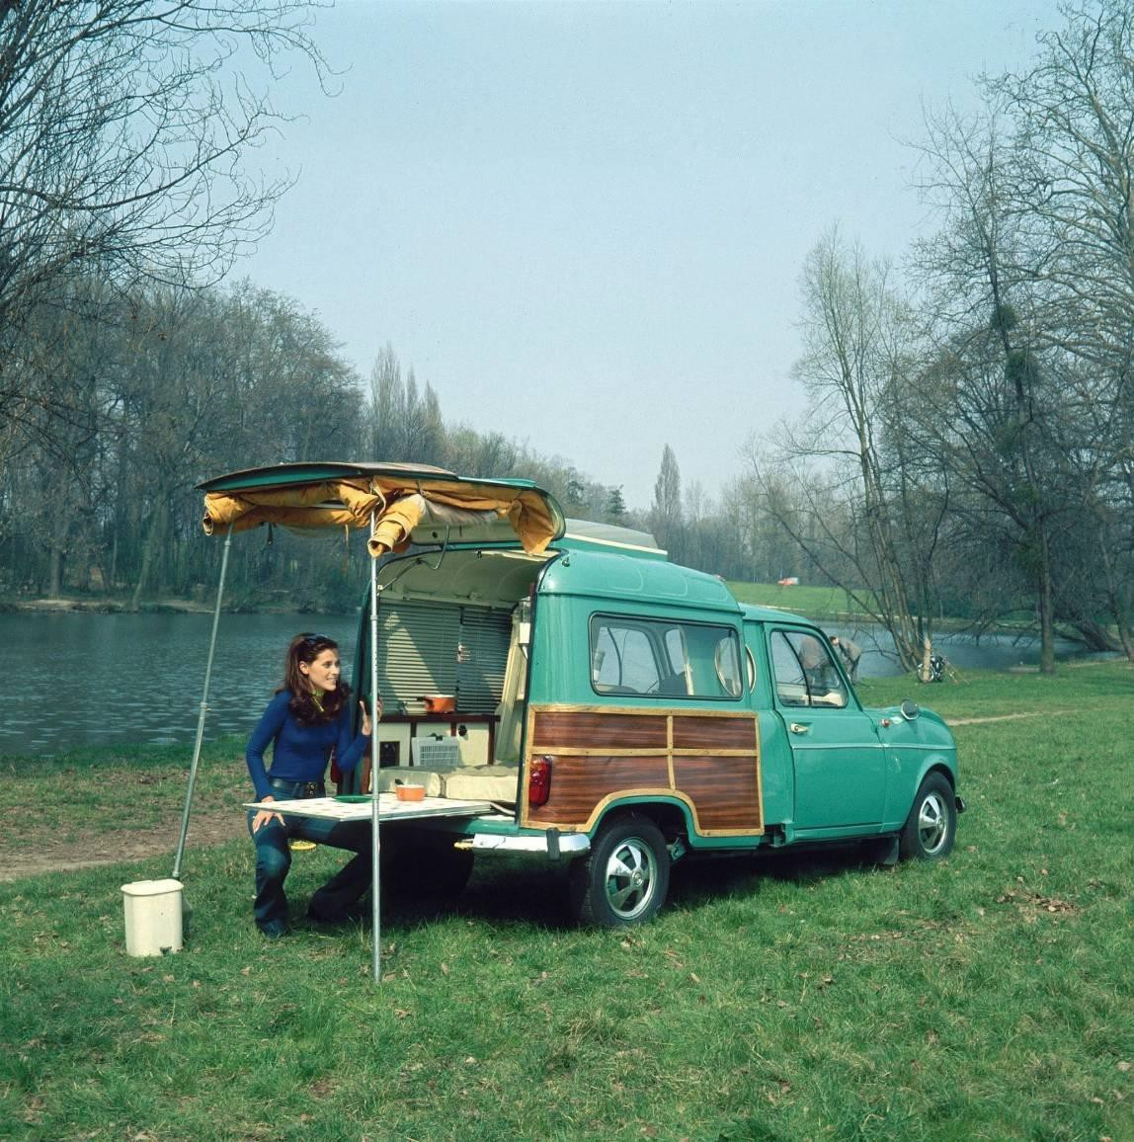

V roce 1949 byl využit model Renault Nervastella při natáčení prvního filmu Jacquese Tatiho
„Jede, jede poštovský panáček“ („Jour de fête“). Charakteristická aerodynamická zadní linie a kryt chladiče podle vzoru tehdejších amerických vozů způsobily, že tento model zvítězil ve všech tehdejších plebiscitech. O několik let později, v roce 1964, se stal skutečným hitem francouzských kin snímek „Četník ze Saint-Tropez“ („Le Gendarme de Saint-Tropez“) s Luisem de Funèsem v hlavní roli. Hlídka četníků se v něm pohybuje v modrém Renaultu Estafette, kultovní dodávce, která se natrvalo zapsala do historie motorismu. V roce 1966 usedl Lino Ventura ve filmu „My se nehněváme“ („Ne nous fâchons pas“) za volant Renaultu R8 Gordini a diváci si díky tomu mohli vychutnat zvuk motoru tohoto sportovního vozu. V roce 1971 natočil Jacques Tati film „Pan Hulot jede na výstavu“ („Trafic“), který vypráví o dobrodružstvích titulní postavy pana Hulota, projektanta a vynálezce zaměstnaného v jedné z francouzských společností, který na základě modelu Renaultu 4L vytvořil podivuhodný prototyp karavanu, vybaveného mnoha úžasnými gadgety.

V roce 1983 se Sean Connery naposledy převtělil do postavy agenta 007 ve filmu „Nikdy neříkej nikdy“ („Never Say Never Again“). Model Renault se znovu objevil v dobrodružstvích agenta ve službách Jejího veličenstva, když James Bond v nezapomenutelné scéně pronásleduje na motocyklu ženu prchající Renaultem 5 Turbo 2 malebnou scenérií městečka Antibes.

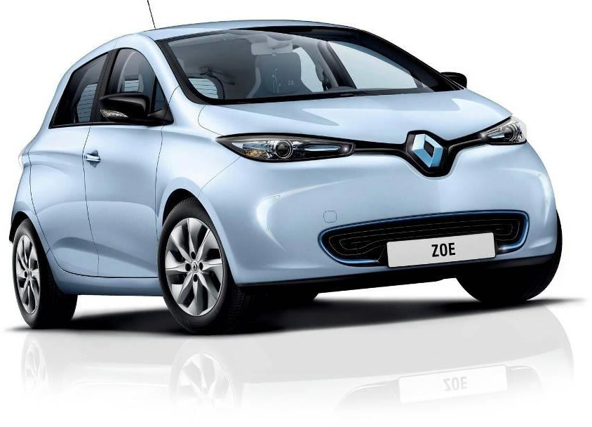

V roce 2010, dva roky po světovém úspěchu filmu „Vítejte u Ch'tisů“ („Bienvenue chez les Ch'tis“), režíroval Dany Boon svůj následující film „Nic k proclení“ („Rien à declarrer“). Jeden z hlavních hrdinů, kterého hraje sám režisér, v něm usedá za volant speciální verze Renaultu 4, která je vybavena motorem 140 HP!

O rok později se uskutečnila filmová premiéra komediálního dramatu „Nedotknutelní“ („Intouchables“). Tento film se stal nejvýraznějším francouzským kasovním trhákem všech dob. Pro přepravu invalidního vozíku, který potřebuje postava hraná hercem Françoisem Cluzetem, byl zvolen model Renault Kangoo Series 2 TPMR. V roce 2013 sehrál Renault prvoplánovou roli na velkém plátně ve filmu „Un prince (presque) charmant“ (bez českého názvu), tentokrát díky elektrickému modelu ZOE. Ten ve filmu vzájemně spojuje dvě absolutně odlišné postavy ženy a muže, kteří jsou zdánlivě prakticky ve všem rozdílní.

O pět let později využil Steven Spielberg elektrické vozy Renault při natáčení filmu „Ready Player One: Hra začíná“ („Ready Player One“). V postapokalyptickém světě uvrženém do chaosu se na ulicích města objevuje několik kusů modelu městského elektrického vozidla Renault Twizy.

Automobily Renault se objevily i v české kinematografii, a to intenzivně po dobu více jak deseti let od r.2000.
Strategie značky v České republice v oblasti české kinematografie byla po dlouhou dobu kompletní a systematická.

Značka Renault se v České republice stala partnerem mnoha desítek filmů, které vznikly ve tvůrčích skupinách uznávaných a zkušených režisérů a scénáristů ale také partnerem filmů, tvůrci kterých teprve bjovali o přízeň publika a o své místo v řadách těch nejlepších profesionálů.

Scéna, která asi nikoho nenechala chladným ve filmu Samotáři Davida Ondříčka (r. 2000) byla rozbití čelního skla baseballovou pálkou Mikim Křenem…nebo převrhnutí Laguny na střechu v polích ve filmu Výlet (Alice Nellis r.2002) s Ivou Janžurovou…

Společnost Renault Česká republika, a.s. byla také přes deset let hlavním partnerem cen České filmové a televizní akademie Českého Lva (r.2000 - r.2013).

SPOLUPRÁCE RENAULTU NA FILMOVÝCH PROJEKTECH (výběr):
Samotáři / David Ondříček, r. 2000 / Miki Křen ničí baseballovou pálkou přední sklo vínového modelu Megane Classic….
Cesta z města / Tomáš Vorel, r. 2001 / ……stříbrný Scénic je nejen dopravním prostředkem, ale i dočasným domovem programátora Honzy, alias Tomáše Hanáka
Cabriolet / Marcel Bystroň, r. 2001 / Přimkněte se k sobě, nikoho jiného stejně nemáte…….aneb sen o červeném cabrioletu… Amelie z Montmartru / Jean-Pierre Jeunet, r. 2001 / Film, který se dívá na svět pozitivně……
Výlet / Alice Nellis, r. 2002 / Co si doma neřeknete, dozvíte se cestou….v Renaultu Laguně…..
Sen / Miloš J. Kohout, r. 2002 / Muž sedí bez jakéhokoliv náznaku pohybu…zdá se, že spí…..Karel Roden opravdu spí….. Děvčátko / Benjamin Tuček, r. 2002 / …..na cestě mezi byty, postelemi a sny…..s Ondřejem Vetchým coby taxikářem…. Jedna ruka netleská / David Ondříček, r. 2003
Želary / Ondřej Trojan, r. 2003 Pupendo / Jan Hřebejk, r. 2003 Náměstíčko / Tv seriál ČT1 / 2004
Vaterland – lovecký deník / David Jařab, r. 2004 / „Když kopneš do stromu, nespadne ti na hlavu strom, ale veverka. Je to sice malé zvíře ale když padá z dosti velké výšky, může ti i ona zlámat vaz.“
Horem pádem / Jan Hřebejk 2004 / Komedie, která vás rozpláče, drama, které vás rozesměje. Doblba / Petr Vachler / - 2005
Indián a sestřička / Dan Wlodarczyk / - 2006 Grandhotel / Davis Ondříček / - 2006 ,
Líbáš jako dáběl / Marie Poledňáková / 2011 Bastardi /2012/
a mnoho dalších filmů, seriálů a projektů.

RENAULT
Jitka SKALIČKOVÁ
PR manager a tisková mluvčí
+420 222 3390111, +420 602275168
jitka.skalickova@renault.cz

www.media.renault.com www.group.renault.com Twitter : @Groupe_Renault
https://www.instagram.com/renault_cz/ https://www.facebook.com/renault.cz/ https://www.youtube.com/user/renaultCZE

